מחזור המים

מחזור המים, הידוע גם בשם המחזור ההידרולוגי, הוא תהליך טבעי שמניע מים ללא הרף בכדור הארץ.
מחזור המים כולל את שלושת מצבי הצבירה של המים: מוצק (קרח), נוזל (מים נוזליים) וגז (אדי מים). מצבי הצבירה האלה משתנים בהתאם לטמפרטורה. כשקרח מתחמם, הוא ניתך והופך למים נוזליים. כשמים נוזליים מתחממים, הם מתאדים והופכים לאדי מים. ולהיפך – כשאדי מים מתקררים הם מתעבים והופכים למים נוזליים. 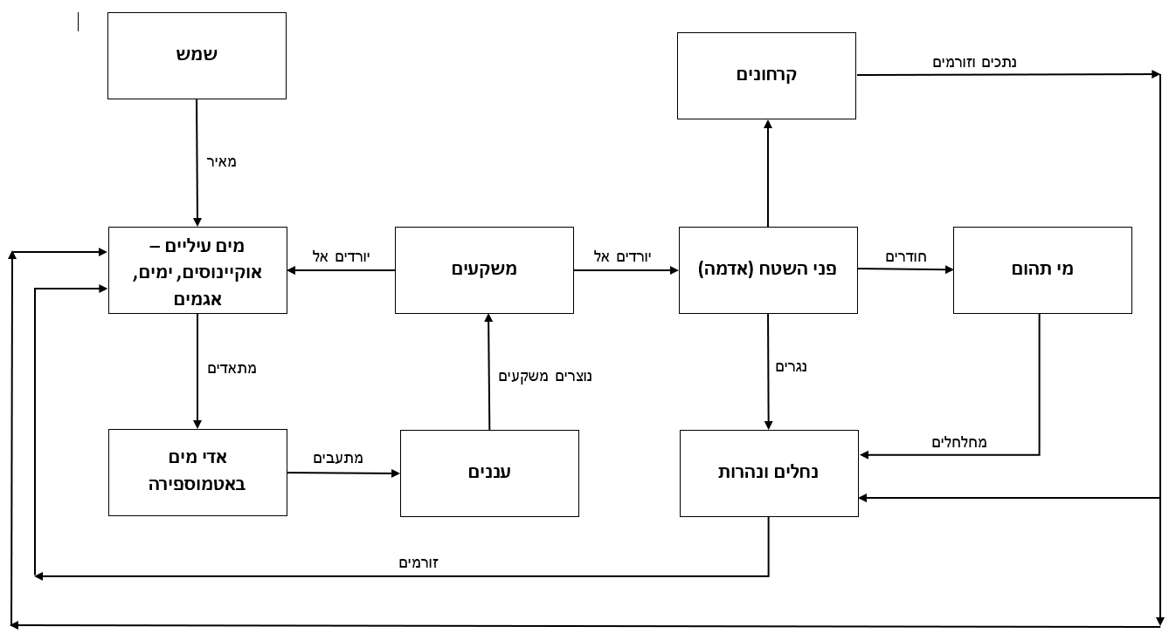
היבט מרכזי של מחזור המים הוא שהוא מונע ע"י השמש. התאדות מתרחשת בקצב יותר מהיר כאשר אנרגיית השמש מחממת גופי מים כמו אוקיינוסים , אגמים ונהרות, וגורמת לחלק מהמים הנוזליים בהם להפוך לאדי מים שעולים לאטמוספירה. כשאדי המים עולים, הם מתקררים ומתעבים לכדי טיפות מים זעירות או חלקיקי קרח זעירים היוצרים עננים. בתנאים מתאימים, העננים האלה הופכים למשקעים: טיפות המים הזעירות בהם מתלכדים, נוצרות טיפות גדולות יותר והן יורדות בחזרה אל פני כדור הארץ כגשם, שלג או ברד .
כשהמשקעים מגיעים לפני כדור הארץ, הם עשויים א) לגלוש על הקרקע ולהצטבר בנהרות ובנחלים, ובסופו של דבר לעשות את דרכם בחזרה אל הים. ב) לחדור לתוך הקרקע עד שמגיעים לשכבה אטומה, ושם הם נאגרים בתור מי תהום. משם הם יכולים לחלחל באיטיות בחזרה לפני השטח במעיינות. ג) אם המשקעים קפואים (שלג) הם יכולים להיערם באזור שירדו ולהפוך עם השנים לקרחונים.
הטמפרטורה, לחץ האוויר, הלחות, הרוח והטופוגרפיה - כל אלה משפיעים על תנועת המים והתנהגותם בתוך המחזור. לדוגמה, טמפרטורות חמות יותר מגדילות את שיעורי ההתאדות, ואילו טמפרטורות קרות יותר מעודדות התעבות והיווצרות עננים . הרוח עוזרת לשאת אדי מים אל אזורים שונים ומשפיעה כך על דפוסי המשקעים.
אגן ניקוז הוא אזור שכל המים מתנקזים ממנו לאותו אתר, כמו נהר או אגם. אגני ניקוז הם בעלי תפקיד מכריע באיסוף והפצת מים, והם משפיעים על תנועת המים במחזור. שינויים באגני ניקוז יכולים לפגוע באספקת מים בת־קיימא.
מאגרי מים טבעיים ומלאכותיים הם בעלי תפקיד משמעותי במחזור המים. מאגרים טבעיים כמו אגמים, ימות וביצות משמשים כאזורי אחסון מים. הם אוספים משקעים ומשחררים אותם בהדרגה באמצעות התאדות, דיות של צמחים או זרימה. מאגרי מים מלאכותיים, שרבים מהם מתבססים על סכרים, נבנים כדי לאחסן מים למטרות שונות, ובהן השקיה וייצור אנרגיה הידרואלקטרית. המאגרים האלה עוזרים לנו לווסת את זמינות המים והפצתם, בייחוד באזורים המועדים לבצורות או כאלה שמשאבי המים בהם מוגבלים.
גם האוקיינוסים הם רכיב חשוב ביותר במחזור המים, שכן הם אוגרים כ־97 אחוז ממי כדור הארץ. האוקיינוסים תורמים למחזור המים באמצעות התאדות. כאשר אנרגיית השמש מחממת את פני הים, המים מתאדים ויוצרים אדי מים שעולים לאטמוספרה. התהליך הזה הוא מקור חשוב ללחות שיוצר משקעים בעולם כולו.
מחזור המים משפיע על היבטים שונים של חיינו, כולל דפוסי מזג אוויר, מערכות אקולוגיות, חקלאות ופעילויות אדם כמו ניהול מים ותשתיות.

